Module 1: Introducción al Navegador Genómico: ¿Qué es un gen?
Joyce Stamm
(traducido por Eva Daniela Mendoza Ortiz, Anna Bower y Marisol Santisteban)

Objetivos
- Demostrar conocimiento básico en el uso del Navegador Genómico de UCSC para moverse por una región específica del genoma y para controlar los ajustes de las diferentes franjas de datos.
- Explicar la relación entre ADN, pre-mARN, mARN y proteína.

Prerrequisitos
- Conocimiento de:
- La estructura del ADN (composición de bases, doble hélice antiparalela, emparejamiento de bases)
- Estructura de los cromosomas (un cromosoma es una molécula de ADN continua, comprensión básica de los brazos del cromosoma)
- Estructura de las proteínas (las proteínas están compuestas de aminoácidos)

Instrucción en el aula
- Debata la cuestión: ¿Qué es un gen? (Debatir con otro estudiante, después con toda la clase.) Resaltar la función del gen; considerar cómo la estructura del gen está relacionada con su función.
- Progrese en el trabajo del navegador genómico realizando pausas para responder a las preguntas.
- Concluya subrayando los puntos más importantes:
- Los genes pueden ir en una u otra dirección en un cromosoma
- Los genes están representados en el navegador genómico como bloques conectados por líneas.
- Los genes de eucariotas están hechos de exones de codificación proteica (los bloques) conectados por intrones.
- Las proteínas normalmente empiezan con el aminoácido metionina (M) y acaban con un codón de parada (*)

Videos relacionados con el módulo
- Video del Navegador Genómico: https://youtu.be/6Ho6lxxmEec
- Video de Pistas: https://youtu.be/zRm1Vr-IY8I

Índice de contenidos
Introducción al Navegador Genómico 2
Los genes tienen direccionalidad 12
Los exones codificantes son traducidos en un solo marco de lectura 13
Conclusión: 17

Introducción al Navegador Genómico

Los genes codifican información que las células usan para desarrollar sus funciones. En particular, los genes codificadores de proteínas suministran a las células la información para producir ARN mensajeros (mARNs), que a su vez se usan para hacer proteínas. En este módulo vamos a usar el Navegador Genómico, una herramienta de visualización basada en la web que nos permitirá explorar la estructura de un gen eucariota y adquirir un conocimiento básico de cómo la información es almacenada y utilizada. En los siguientes módulos, conocerás más detalles acerca de esos procesos biológicos y del uso del Navegador Genómico, el cual te permitirá examinar los datos experimentales que proporcionan pruebas sobre la estructura detallada del gen. Los genes codificadores de proteínas en eucariotas (organismos superiores con núcleo celular) son más complejos que los genes codificadores de proteínas en procariotas (bacteria y arqueas, organismos sin núcleo). ¡Todavía estamos averiguando todos los detalles!
- Empieza viendo el video Genome Browser video

- Abre un navegador de web y dirígete a la versión personalizada del Navegador Genómico. El navegador original fue desarrollado por el grupo de Genómica y Bioinformática de la Universidad de California en Santa Cruz. La versión personalizada se encuentra disponible en la página web del GEP. Haz clic en el enlace "Genome Browser" en el menú de la izquierda (Figura 1).

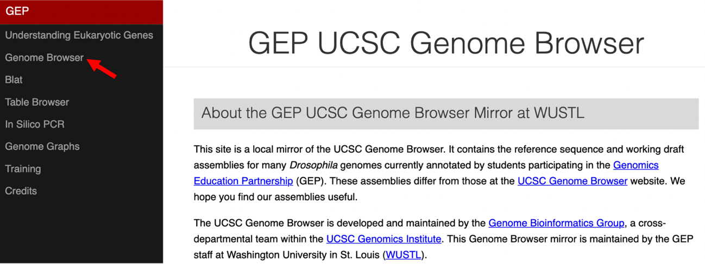
Figura 1 Accede a la puerta de entrada del Navegador Genómico mediante el enlace "Genome Browser".
- Cambia los siguientes dominios en la sección "Genome Browser Gateway" (Figura 2):
- Selecciona “D. melanogaster” dentro del dominio “UCSC species tree and connected assembly hubs”. Esto te permitirá visualizar el genoma del insecto Drosophila melanogaster.
- Verifica que "Aug. 2014 (BDGP Release 6 + ISO1 MT/dm6)" aparezca en el dominio "Assembly". Esta es la versión del genoma de D. melanogaster que verás. El ensamblado genómico es simplemente la secuencia genómica obtenida después de haber fragmentado los cromosomas, de haber secuenciado esos fragmentos, y de haber juntado las secuencias resultantes. Un ensamblado genómico es actualizado cuando se ha secuenciado nuevo ADN que permite rellenar los huecos en la secuencia. También se puede actualizar cuando un nuevo algoritmo de ensamblado es hecho público. El ensamblado de August 2014 Drosophila melanogaster (BDGP Release 6 + ISO1 MT/dm6) ha sido producido por Berkeley Drosophila Genome Project (BDGP).
- Introduce "chr3L" en la sección de texto "Position/Search Term", de manera que puedas ver el brazo izquierdo (L) del cromosoma 3 (chr3).

- Haz clic en el botón “GO”

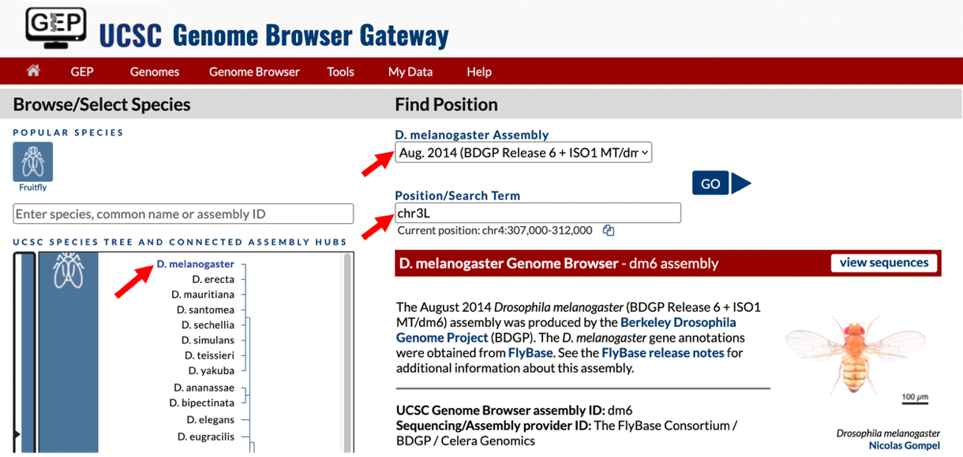
Figura 2 Configura la página Genome Browser Gateway para visualizar la secuencia del brazo izquierdo del cromosoma 3 en D. melanogaster.

- La siguiente ventana/pantalla puede ser dividida en cuatro secciones principales (Figura 3), en el siguiente orden de arriba a abajo:
- La barra de herramientas (toolbar) de color rojo es usada para navegar a través de las diferentes herramientas del Navegador.
- Los controles de navegación (navigation controls) nos permiten navegar o acercarnos a las diferentes partes del genoma.
- El panel blanco de las características genómicas (view of genomic features) muestra la posición de las características genómicas que se encuentran dentro del segmento del genoma (por ejemplo, chr3L) de las dimensiones indicadas junto a la sección de texto “chromosome range, or search terms, see examples”.
- La sección de controles de pantalla puede ser usada para manipular la cantidad de detalle visible en el panel de características del genoma del Navegador Genómico. Con el fin de reproducir la imagen de la Figura 3, en esta sección desliza el cursor hacia abajo hasta llegar a la zona denominada “Mapping and Sequencing Tracks”, ve hacia “Base Position”, y selecciona “dense” en el menú desplegable. Desliza el cursor hacia abajo hasta “Genes and Gene Prediction Tracks”, ve hacia “FlyBase Genes” y selecciona “squish” en el menú desplegable. Verifica que todas las otras pistas estén configuradas como “hide”, y después haz clic en cualquier botón “refresh” para actualizar el panel de características genómicas.

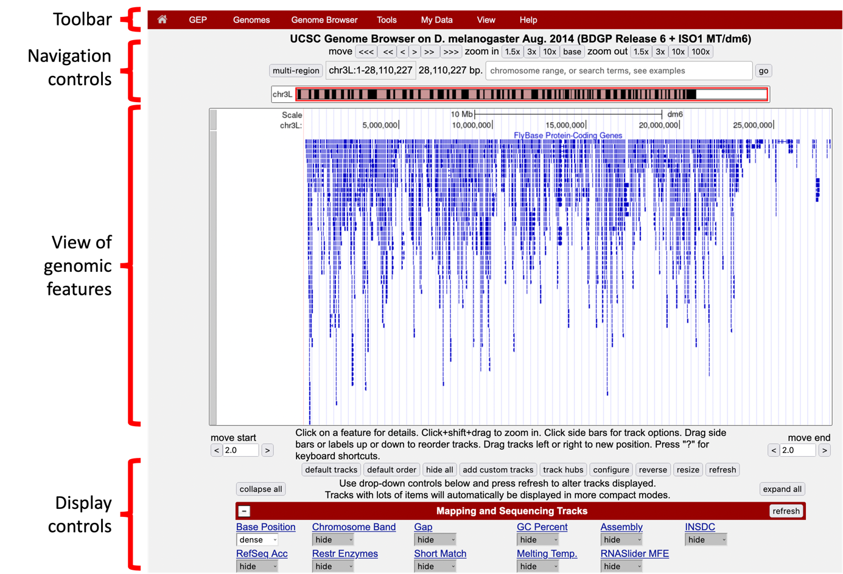
Figura 3 Las cuatro secciones principales del Navegador Genómico.
Puedes usar los botones de la sección del “Control de Navegación” para navegar dentro de las diferentes partes del genoma. Puedes acercarte a una región en particular pulsando cualquiera de los botones que están junto a la etiqueta “zoom in” (es decir, 1,5x, 3x, 10x, base). De igual manera, puedes alejarte de una región pulsando los botones que están junto a la etiqueta “zoom out”. Alternativamente, puedes navegar en una región específica dentro del ensamblado genómico introduciendo las coordenadas deseadas en la sección de texto “chromosome range, or search terms” y pulsando después el botón “go”.

El dominio “size” que se encuentra junto a la sección de texto “chromosome range, or search terms” (flecha de color rojo en la Figura 4) muestra el tamaño total de la región genómica que estás viendo. En este caso, el dominio “size” indica que chr3L (es decir, el brazo izquierdo del cromosoma 3) en Drosophila melanogaster tiene una longitud de ~28 millones de pares de bases (bp). Los siguientes módulos nos aportarán más información acerca de las funcionalidades clave del Navegador Genómico. Por ahora, examinaremos el rectángulo grande de color blanco que aparece en el centro de la página: éste contiene una representación gráfica de las características del genoma (por ejemplo, genes codificadores de proteínas, porcentaje de contenido GC) del chr3L mapeado contra la secuencia de ADN, que se encuentra en la parte superior del rectángulo blanco (la secuencia no es visible a esta resolución).

Los diferentes tipos de características (también conocidos como “pistas” (“tracks” o “franjas de datos”) están separadas por un título y a menudo se muestran en colores diferentes. Los tipos y número de pistas que aparecen en la ventana de características del genoma se controlan mediante los controles de pantalla de la parte inferior. La imagen en la Figura 4 muestra sólo algunas pistas de la sección “Gene and Gene Prediction tracks”, y el resto de las pistas en otras secciones (transgenic insertions, chromatin domains, ChIP seq tracks, Expression and Regulation, etc.) están “ocultadas”. Se puede encontrar más información sobre las franjas de datos en el video de pistas (Tracks video).

Podemos examinar la región situada debajo del título “FlyBase Protein-Coding Genes” en color azul para estimar el número de genes codificadores de proteínas presentes en el chr3L. En esta pista cada gen está representado por un conjunto de cajas azules conectadas por delgadas líneas azules. Claramente hay menos cajas azules en el lado derecho de la imagen que en el lado izquierdo, lo que sugiere que los genes no están uniformemente distribuidos a lo largo del cromosoma (Figura 4).

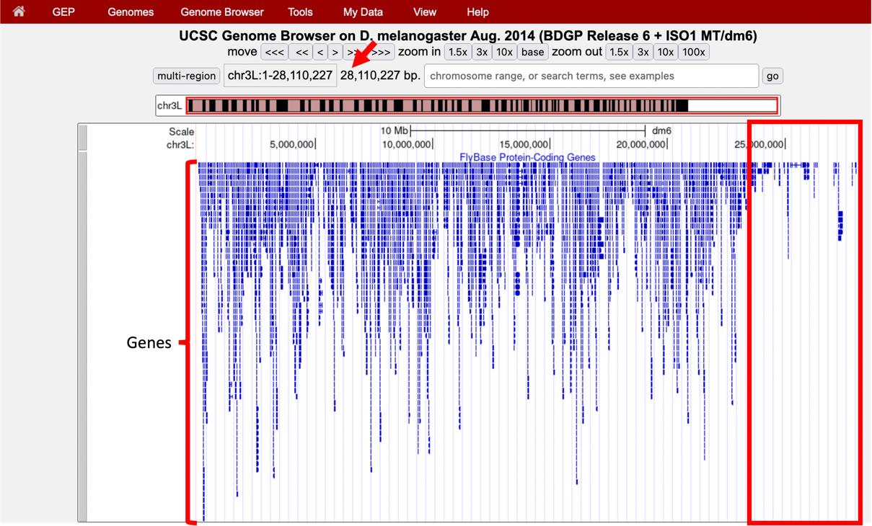
Figura 4 El Navegador Genómico muestra que la secuencia completa del chr3L de D. melanogaster tiene una longitud de ~28 millones de pares de bases (flecha en color rojo) y que el final del brazo derecho del cromosoma tiene una densidad baja de genes (rectángulo en color rojo).
En el navegador genómico, cada cromosoma se ha organizado en proyectos pequeños llamados cóntigos (“contigs”, de la palabra contiguo). En esta siguiente sección, examinaremos el contig 1, una región mucho más pequeña del brazo izquierdo del cromosoma 3.

6. Haz clic en el enlace “Genomes” que se encuentra en la barra de herramientas, arriba de la imagen, para regresar a la página de acceso al Navegador Genómico (Genome Browser Getaway)

7. Cambia la opción de ensamblado a “July 2014 (Gene)” y verifica que “contig1” aparece en el dominio de “Position/Search Term” (Figura 5).

8. Haz clic en el botón “GO”

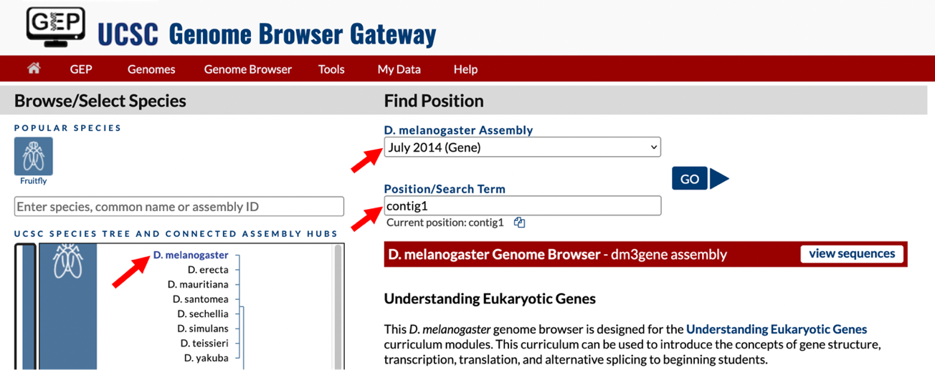
Figura 5 Regresa a la página de acceso al Navegador Genómico “Genome Browser Getaway” y selecciona el ensamblado de “July 2014 (Gene)”.

El dominio “size” ahora tiene el valor “size 11,000 bp”, lo cual significa que el contig1 tiene una longitud total de 11,000 bp.

Para explorar más a fondo las características del contig1, examinaremos los resultados de dos de las pistas disponibles.

9. Desliza el cursor hacia abajo y dirígete a la sección de “Display controls” (es decir, barras de color rojo). Ve hasta la barra llamada “Mapping Sequencing Tracks” y verifica que el modo de visualización de la pista de “Base Position” se encuentra en la opción “dense” y la pista de “FlyBase Genes” en “pack”.

10. El modo de visualización para el resto de las franjas de datos deberá encontrarse en la opción “hide” (Figura 6).

11. Haz clic en cualquier botón de “refresh” para actualizar la imagen del Navegador Genómico.
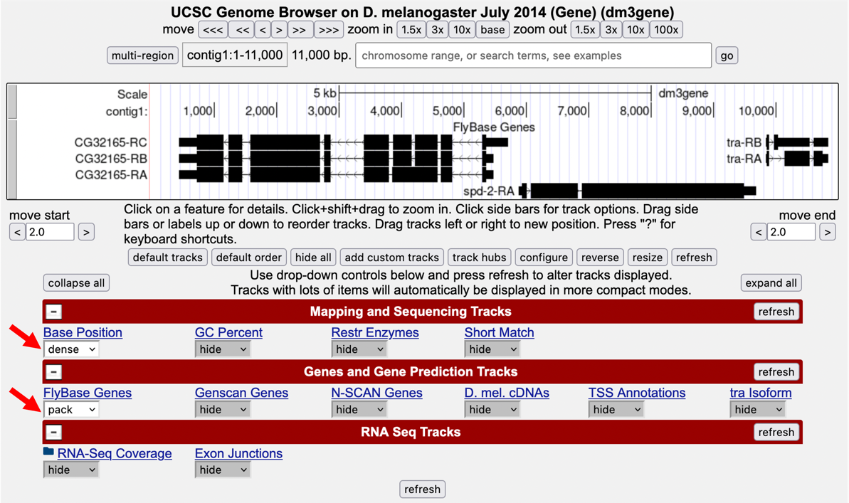
Figura 6 Verifica que las opciones de visualización sean del ensamblado de “July 2014 (Gene)”.

Explora la región genómica del contig1 usando estas pistas en el Navegador Genómico. Observarás diferentes grupos de rectángulos conectados. Estos rectángulos conectados mediante líneas son genes, y sus nombres están indicados en la parte izquierda. Los rectángulos conectados y las líneas que están apiladas verticalmente representan formas alternativas de un gen llamadas isoformas. Responde las siguientes preguntas:

Pregunta 1. ¿Cuántos genes hay en el contig1?

Pregunta 2. ¿Cómo se llaman estos genes?

Pregunta 3. ¿Qué gen tiene la extensión más larga (i.e., la distancia más grande entre el inicio y el final del gen?

12. Examinemos el gen al final del cóntigo en más detalle. Introduce “contig1:9, 841-9,870” en la sección de texto “chromosome range, or search terms” y después haz clic en “go”. (Nota: no necesitas usar comas cuando escribes las posiciones de las bases). La imagen del Navegador Genómico se actualizará para mostrar sólo las bases 9,841 a 9,870 del contig1. Observa las letras que aparecen debajo de las posiciones de los números. Estas letras indican el nucleótido presente en cada posición. Por ejemplo, ambas formas del gen tra, tra-RA y tra-RB, comienzan con T en la posición 9,851 (Figura 7).

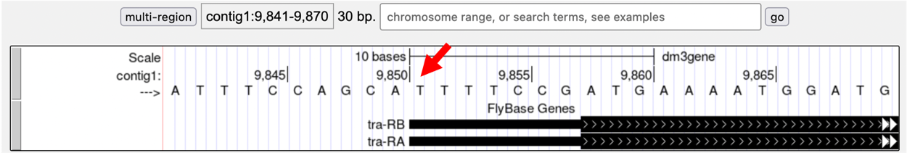
Figura 7 La pista de la posición de la base muestra la secuencia genómica subyacente en la región cuando magnificas la imagen.

13. Observa el lado izquierdo al final de la pantalla, bajo la palabra “contig1”. Aquí La flecha apunta a la derecha. Cuando haces clic en la flecha, la flecha cambiará de orientación y apuntará hacia la izquierda (Figura 8). Los nucleótidos de la pista de “Base Position” también cambiarán de color negro a gris. Haciendo clic en la flecha de nuevo se vuelve a la orientación original.

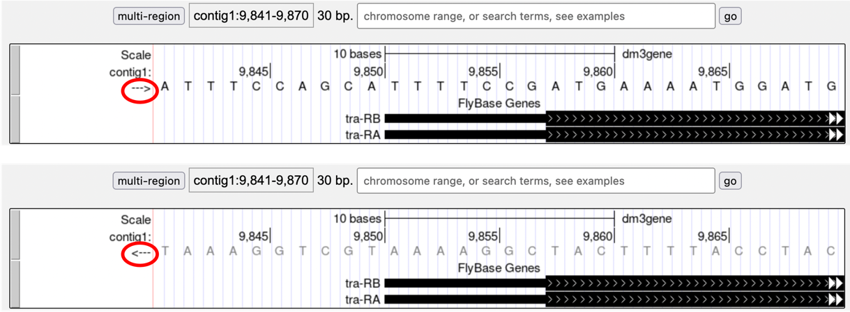
Figura 8 Haz clic en la flecha para cambiar los nucleótidos mostrados en la pista de posición de base.

Pregunta 4. ¿Cuál es la relación entre las bases visibles cuando la flecha apunta hacia la izquierda y cuando la flecha apunta hacia la derecha?

Pregunta 5. ¿Por qué piensas que las bases se muestran de esta manera en el Navegador Genómico?

Ambas formas del gen tra comienzan en la posición 9,851 y tienen el mismo prefijo (“tra”) pero con diferentes sufijos (“-RB” y “-RA”, respectivamente). El prefijo corresponde al nombre del gen (tra) en D. melanogaster, mientras que los dos sufijos indican que existen dos versiones diferentes (esto es, isoformas) del gen. Más adelante examinaremos las diferencias entre estas dos isoformas. Por ahora, enfocaremos nuestro análisis únicamente en la isoforma A de tra (tra-RA).

Los Genes están compuestos de exones e intrones

14. Para observar el gen tra completo, introduce “contig1:9,800-10,860” en la sección de texto “chromosome range, or search terms” y haz clic en “go” (Figura 9). Alternativamente, puedes usar los botones de “zoom out” y las flechas de “move” para ajustar la imagen.

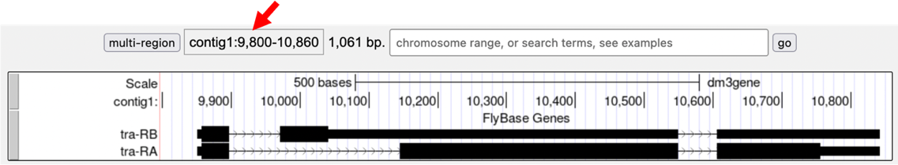
Figura 9 Región genómica alrededor del gen tra. The genomic region surrounding the tra gene.

15. Examina la isoforma tra-RA detenidamente. Observa que la isoforma consta de bloques negros que están conectados por líneas. En las líneas hay puntas de flechas apuntando de izquierda a derecha. Los bloques negros son exones (regiones del gen que se expresan; Figura 10). Para usar la información almacenada en un gen, la célula usa la secuencia de ADN como plantilla para producir una molécula llamada ARN mensajero (ARMm). Este proceso se denomina transcripción. Verás en el Módulo 2 que mientras el transcrito inicial (producto de la transcripción) es continuo, es decir es el resultado de copiar la secuencia completa de ADN, solamente las secuencias de exones se conservan en los ARNms procesados. Las líneas que conectan los bloques son intrones (regiones intervinientes del gen). Estas secuencias son eliminadas durante la producción de los ARNms maduros. Las flechas en las líneas denotan la dirección de la transcripción (u orientación) del gen.

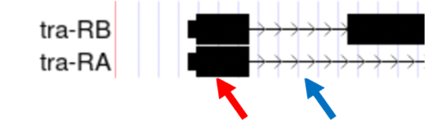
Figura 10 Los rectángulos negros (indicados con la flecha roja) son los exones y las líneas que los conectan (indicadas con la flecha azul) son los intrones.

Pregunta 6. ¿Cuántos exones contiene tra-RA?

Pregunta 7. ¿Cuántos intrones contiene tra-RA?

Los genes proporcionan la información para producir proteínas

La secuencia de ARNm contiene la información que la célula necesita para producir proteínas. El Módulo 5 contiene más detalles de este proceso. Por ahora, utilizaremos el Navegador Genómico para examinar las características básicas de una proteína.

16. Regresa al Navegador Genómico, y escribe “contig1:9,850-9,875” en la sección de texto “chromosome range, or search terms”.

17. Desliza el cursor hasta la sección de “Mapping and Sequencing Tracks” y cambia el modo de visualización de la pista “Base Position” a “full” (Figura 11).

18. Haz clic en el botón de “refresh” para actualizar la imagen.

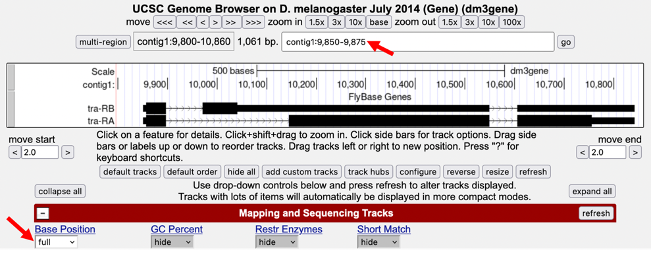
Figura 11 Examina la pista “Base Position” en la configuración de pantalla como “full”

Las proteínas están compuestas de aminoácidos, y el ARNm provee de la información necesaria para la secuencia de aminoácidos. Esta información es leída por la célula en grupos de tres bases, cada grupo de tres bases (es decir, el codón) codifica un aminoácido. El Navegador Genómico usa las abreviaciones de una sola letra para representar cada aminoácido. Éstas se muestran en el Navegador Genómico como tres nuevas filas de información debajo de la secuencia de ADN (Figura 12)

Pregunta 8. ¿Por qué se necesitan tres filas para mostrar la información de aminoácidos? Recuerda que un codón consiste en tres bases, por ejemplo, CCG = Prolina (indicado en la Figura 12).

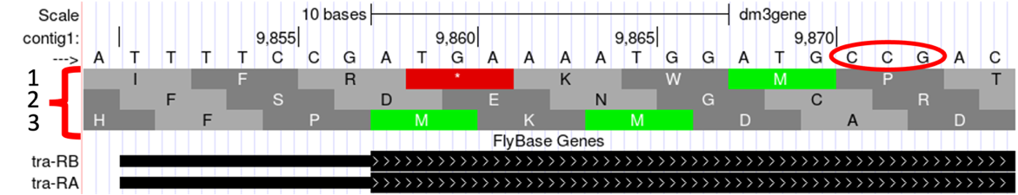
Figura 12 Tres nuevas filas aparecen debajo de la secuencia de nucleótidos cuando la pista Base Position está en modo “full”.
El Módulo 5 contiene más detalles sobre el proceso de traducción, que consiste en copiar la información del ARNm para producir proteínas. Por ahora, sólo identificaremos el principio y el final de la proteína. Verás tres codones de color verde (uno en la fila 1 y dos en la fila 3). Estos codones corresponden al aminoácido M (esto es, Metionina). Este aminoácido casi siempre se utiliza como codón de inicio en una proteína. Sólo existe un codón que codifica el aminoácido Metionina: ATG.

La primera M en la tercera fila de aminoácidos (en la posición 9,858-9,860) corresponde al inicio de la proteína de la isoforma A de tra. La posición de esta Metionina también coincide con la transición del rectángulo más delgado al más grueso. Así pues, los rectángulos gruesos denotan la secuencia codificante –aquellas partes del exón que contienen la información de la secuencia proteica y que son traducidas– mientras que los rectángulos delgados indican las regiones que siguen siendo parte del exón pero que no contienen información de la secuencia proteica, o lo que es lo mismo, son las partes no traducidas (Figura 13).

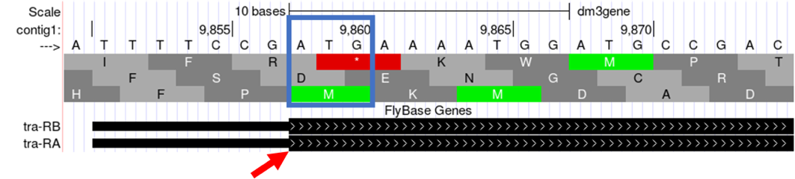
Figura 13 Ubicación de la Metionina inicial de la isoforma A de tra.
Examinemos el otro extremo de la proteína. Ahí se encuentran tres codones especiales (conocidos como codones de terminación o codones de parada), los cuales funcionan como señales de término de la traducción. Estos codones (TGA, TAA, y TAG) están indicados con un asterisco “*” y aparecen en color rojo en la pista “Base Position”.

19. Introduce “contig1:10,740-10,765” en la sección de texto “chromosome range, or search terms” y después haz clic en el botón “go”. Observa el codón de parada (*) en la posición 10,754-10,756, especificado por las bases TGA, que se encuentra en la segunda fila de aminoácidos (Figura 14). Este es el último codón antes de la transición del exón grueso al delgado. El Navegador Genómico muestra que una parte del ARNm se extiende más allá del final de la región codificante. Esta es una propiedad general de los ARNm: contienen secuencias adicionales que se encuentran tanto antes como después de la región codificante de la secuencia proteica. Estas secuencias, en la región 5´ y 3´de la secuencia proteica, son llamadas 5´y 3´UTR´s (UnTranslated Regions o regiones no traducidas) respectivamente.

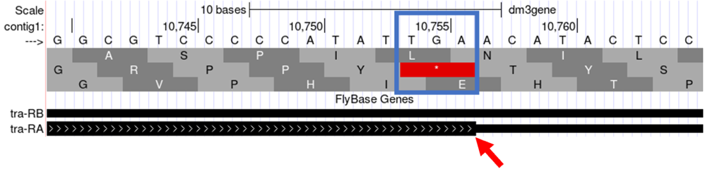
Figura 14 Final de la región traducida de la isoforma A de tra.

Los genes tienen direccionalidad

Como ya hemos observado anteriormente, la secuencia de codones en la isoforma A de tra se lee de izquierda a derecha respecto a la orientación del contig1, lo cual también significa que el inicio de la proteína se encuentra en el lado izquierdo del extremo del gen. Sin embargo, recuerda que el ADN es una doble hélice, y que las dos hebras tienen una direccionalidad opuesta (es decir, son antiparalelas). En algunas ocasiones, como en este caso el gen tra, los genes se leen a partir de la hebra superior del ADN, la cual se denomina convencionalmente “hebra superior” o “top strand” (de izquierda a derecha), mientras que otros genes son leídos a partir de la hebra inferior o “hebra inferior” o “bottom strand” (de derecha a izquierda). A continuación, examinaremos un ejemplo.
20. Introduce “contig1:5,350-5,375” en la sección de texto “chromosome range, or search terms” y haz clic en el botón “go”. Esta región contiene el inicio del segmento codificante de la proteína del gen CG32165. Sin embargo, en este caso no hay Metioninas (rectángulos de color verde) en el punto de transición entre los rectángulos gruesos y delgados (Figura 15, parte superior). Si observas las flechas de la parte gruesa del exón notarás que apuntan de derecha a izquierda, lo que indica que el gen se lee desde la hebra inferior (“bottom strand”).

21. Haz clic en la flecha que está debajo de la etiqueta “contig1” en la pista “Base Position” para que apunte en la misma dirección que el gen de esta región. Esto revelará la secuencia complementaria y te permitirá leer las bases de la hebra inferior (“bottom strand”) del ADN. Recuerda que los codones en esta hebra se leen de izquierda a derecha. Ahora puedes ver que hay un codón de inicio en esta región, el aminoácido M de color verde (en la posición 5,365-5,367) en la tercera fila (Figura 15, parte inferior).

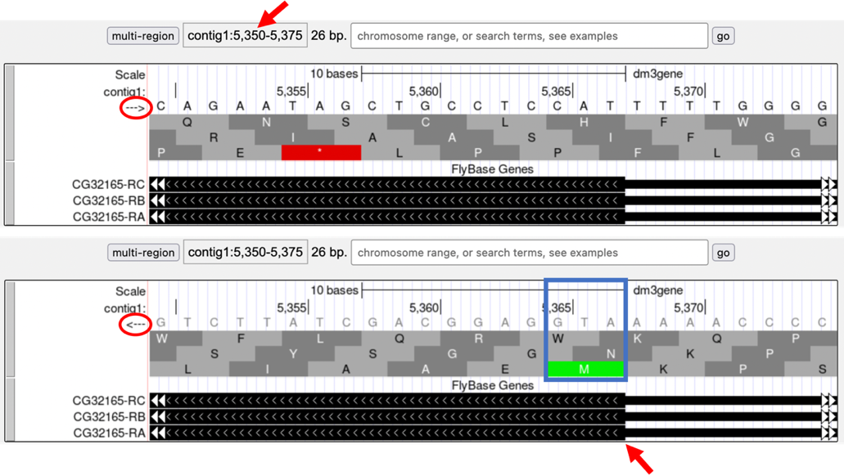
Figura 15 Examina el inicio de la región codificante del gen en la hebra inferior.

Los exones codificantes son traducidos en un solo marco de lectura

La combinación de la direccionalidad (con dos direcciones alternativas) y tres filas en la pista “Base Position” implica que existen seis maneras distintas de traducir una región genómica, (es decir, para determinar la secuencia de aminoácidos codificada por un segmento de ADN). Estas diferentes maneras de traducir una región genómica se conocen como marcos de lectura.

22. Para ilustrar este concepto, introduce “contig1:1-12” en la sección de texto “chromosome range, or search terms” y haz clic en “go” para centrar la imagen en los primeros 12 nucleótidos de la secuencia contig 1.

23. Haz clic en la flecha que está debajo de “contig1” en la pista “Base Position” para que apunte a la derecha (Figura 16).

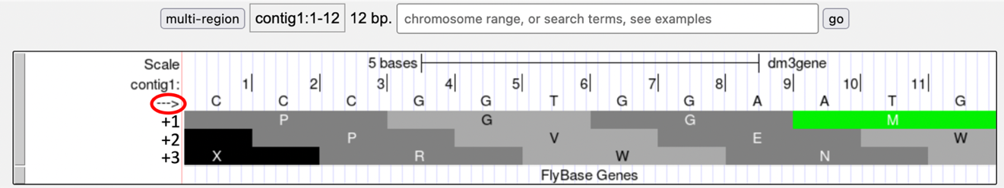
Figura 16 Examina las primeras 12 bases del contig1 de la hebra superior en la pista “Base Position”.

La primera fila (marco +1) empieza en el primer nucleótido del contig1 y el primer aminoácido (P) es especificado por el codón CCC. La segunda fila (marco +2) comienza en el segundo nucleótido del contig1 y el codón CCG también codifica el aminoácido P. La tercera fila (marco +3) comienza en el tercer nucleótido del contig1 y el codón CGG corresponde al aminoácido R (Figura 17). Dado que los codones están conformados por 3 nucleótidos, el codón que empieza con el cuarto nucleótido (GGT) pertenece de nuevo al marco +1.

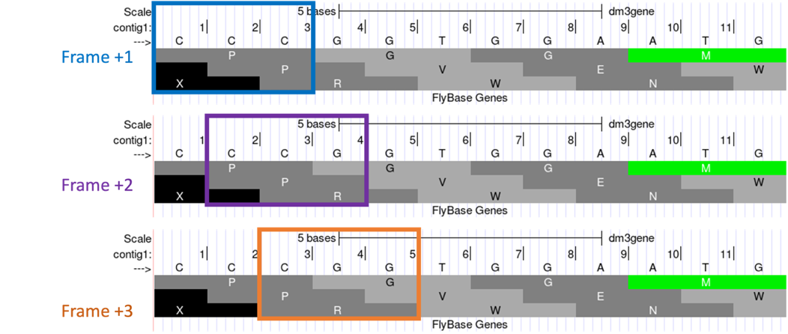
Figura 17 Interpretación del marco de lectura usando la pista Base Position.

Si examinas la pista de “Base Position” al principio del contig, comprobarás que los tres marcos de lectura positivos están enumerados con relación al principio de la secuencia contig1. Así mismo, los tres marcos de lectura de la hebra inferior están enumerados con relación al final de la secuencia contig1 (es decir, el principio de la secuencia complementaria). Dado que el contig1 tiene una longitud total de 11,000pb, cambiaremos la sección de texto “chromosome range, or search terms” a “contig1:10,989-11,000” para poder examinar los últimos 12 nucleótidos de este contig.

24. Haz clic en la flecha que está debajo de “contig1” para que apunte a la izquierda (Figura 18).

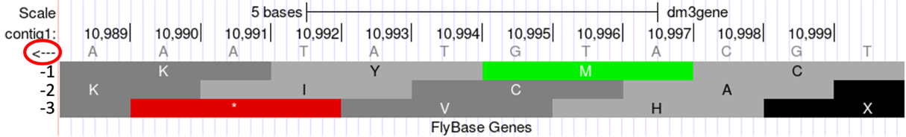
Figura 18 Examina la pista de “Base Position” en los 12 últimos nucleótidos del contig1 en la hebra inferior.

Dado que estamos examinando la hebra complementaria inversa de la secuencia contig1, deberemos leer las secuencias de nucleótidos y aminoácidos presentes en la pista “Base Position” de izquierda a derecha. La primera fila (marco -1) comienza en el último nucleótido (11,000) del contig 1 y el codón TGC codifica el aminoácido C. La segunda fila (marco -2) comienza en el penúltimo nucleótido en la posición 10,999 y el codón GCA codifica el aminoácido A. La tercera fila (marco -3) comienza en la posición 10,998 y el codón CAT corresponde al aminoácido H (Figura 19).

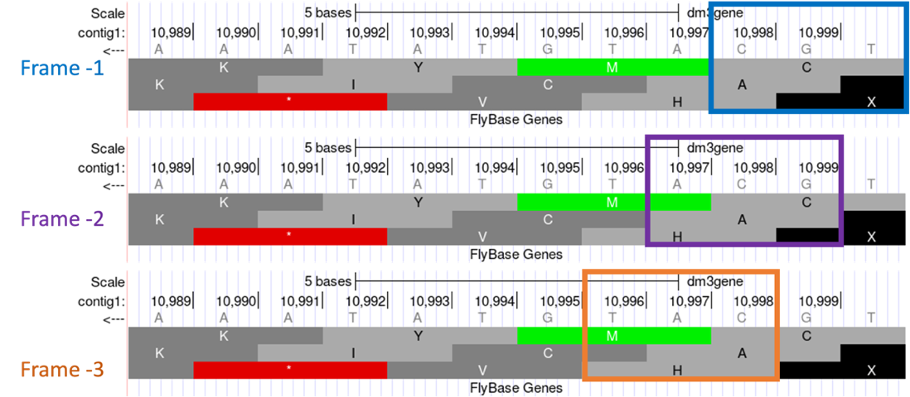
Figura 19 Uso de la pista “Base Position” para interpretar los marcos de lectura en la hebra superior.

25. Ahora que ya sabemos cómo se interpreta la información del marco de lectura usando la pista de “Base Position”, podemos investigar las regiones codificantes del gen tra en más detalle. Introduce "contig1:9,800-9,960" en la sección de texto “chromosome range, or search terms” y después haz clic en el botón “go”.

26. Haz clic en la flecha que está debajo de “contig1” en la pista “Base Position” para poder examinar las traducciones de la hebra superior (de izquierda a derecha) (Figura 20).

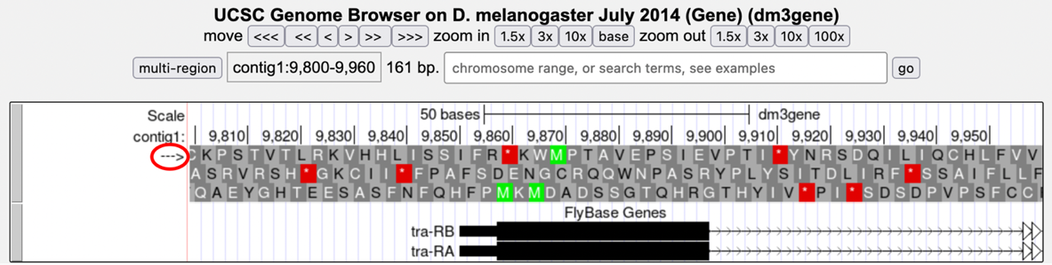
Figura 20 La región genómica que rodea el primer exon de tra-RA.

Nuestro análisis previo muestra que hay un codón de inicio (rectángulo en color verde en la pista “Base Position”) en la tercera fila, que coincide con la transición del rectángulo delgado al grueso (Figura 20). Así, diremos que la parte codificante del primer exón de la isoforma A de tra está en el “marco +3”. Observa que también en la segunda fila (marco +2) hay un marco abierto de lectura (ORF – porción de la molécula de ADN que no contiene codones de terminación) que coincide con el rectángulo grueso. Sin embargo, en este caso, no hay codones de inicio en la zona del rectángulo grueso. A diferencia del marco +2, la primera fila (marco +1) sí contiene un codón de inicio, pero también existe un codón de terminación en la zona del rectángulo grueso (estrellas de color rojo). Si examinamos la región a la derecha de los rectángulos de color negro, encontramos codones de terminación en los tres marcos de lectura. Sin embargo, estos codones de terminación (flechas de color azul en la Figura 21) no interrumpen el marco abierto de lectura del primer exón, dado que están presentes en la región de las líneas con flechas o intrón (la parte del gen que no codifica ningún aminoácido).

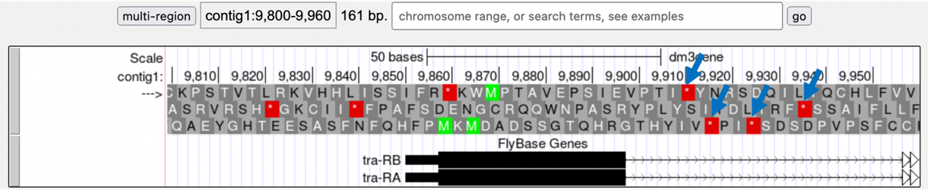
Figura 21 Los codones de terminación (estrellas en color rojo) se encuentran en los tres marcos de lectura del primer intrón de tra-RA.

27. Introduce "contig1:10,100-10,600” en la sección de texto “chromosome range, or search terms” para poder examinar el segundo exón codificante de la isoforma A de tra y así determinar su marco de lectura.

Pregunta 9. Según la imagen de la Figura 22, ¿qué marco de lectura contiene la secuencia de aminoácidos del segundo exón codificante de tra-RA?

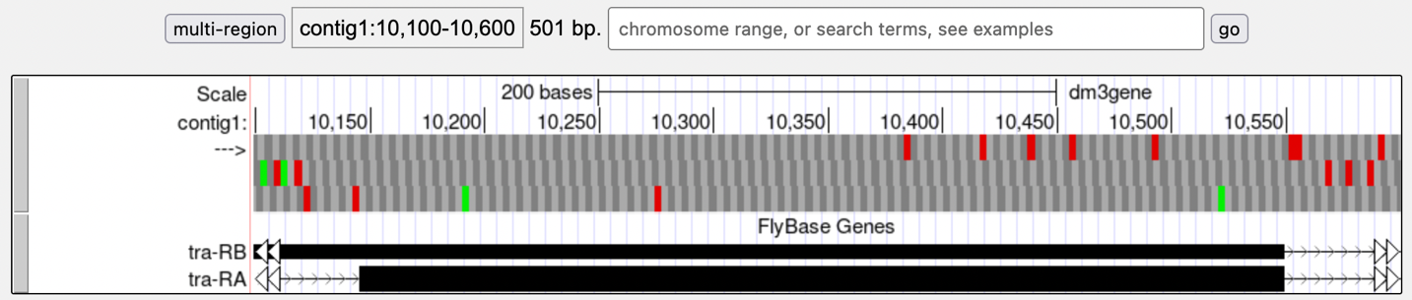
Figura 22 La región genómica que rodea el segundo exón codificante de tra-RA.

- Introduce "contig1:10,550-10,900” en la sección de texto “chromosome range, or search terms” para poder examinar la región que rodea el último exón codificante de la isoforma tra-RA (Figura 23). Gracias a nuestro análisis previo, sabemos que existe un codón de terminación en la segunda fila que coincide con la transición de la región traducida (rectángulo grueso) a la región no traducida (rectángulo delgado) del ARNm (Figura 23). Por tanto, el último exón de tra-Ra se encuentra en marco+2.

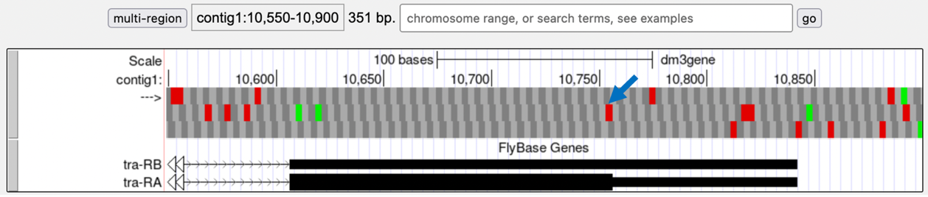
Figura 23 La región terminal del exón tra-RA se encuentra en marco+2.

Pregunta 10. ¿Tiene el marco +2 un ORF (marco abierto de lectura) en la región codificante de este exón? ¿Qué hay de los marcos +1 y +3?

Pregunta 11. Dado que 3 de los 64 posibles codones son codones de terminación, ¿cuál es la probabilidad de tener un codón de terminación en cualquier posición, asumiendo que se trata de una secuencia al azar?

Te habrás dado cuenta de que el exón codificante inicial de tra-RA se encuentra en el marco+3 mientras que el último exón se encuentra en el marco+2. Aprenderemos más sobre el procesamiento del ARNm en los siguientes módulos, los cuales explicarán esta aparente discrepancia.

Conclusión:

En esta lección has aprendido a usar las características básicas de navegación del Navegador Genómico para examinar la estructura básica de un gen eucariota. En resumen:

- Los genes proporcionan la información para hacer proteínas. Esta información es captada durante el proceso de transcripción del ADN al ARN y es transportada en el ARNm en grupos de tres bases llamados codones.
- Los genes están compuestos de exones e intrones. Los exones son aquellas regiones que son retenidas en el procesamiento de ARNm y son representados por rectángulos negros en el navegador, mientras que los intrones son regiones que son eliminadas durante el proceso de creación final del ARNm y están representados por líneas que conectan los rectángulos entre sí.
- El codón ATG en el ADN (AUG en el ARNm) codifica el aminoácido M (Metionina) y aparece en color verde en la pista “Base Position” del Navegador Genómico. La primera Metionina proporciona la señal de inicio para la síntesis de proteínas.
- Los codones TAA, TAG y TGA en el ADN (UUA, UAG y UGA en el ARNm) codifican el codón de terminación (*) y aparecen en color rojo en la pista “Base Position” del Navegador Genómico. Los codones de terminación suministran la señal de parada en la síntesis de proteínas.
- Los genes pueden ser leídos ya sea de izquierda a derecha (hebra superior del ADN) o de derecha a izquierda (hebra inferior del ADN). Las flechas en el gen indican su dirección.
- Cada fila en la pista “Base Position” (configurada en “full”) corresponde a diferentes marcos de lectura. Los diferentes exones de un transcrito pueden tener diferentes marcos de lectura.

- Para practicar el uso del navegador y reforzar los conceptos anteriores, examina el tercer gen en este cóntigo (spd-2-RA):

Pregunta 12. ¿Cuántos exones e intrones hay en este gen?

Pregunta 13. ¿Cuál es la orientación de este gen en relación con el cóntigo1? ¿Cómo llegaste a esta conclusión? ¿Dónde se encuentran los codones de inicio y de parada? Escribe las coordenadas de éstos.

Ya has completado el Módulo 1 y estás listo para continuar con el Módulo 2.

Pregunta 14. Bonus: Dedica tiempo a explorar algunas otras franjas de datos en el navegador. En el contig1 (tamaño 11.000 pb), pon la pista “GC Percent” en “full”. ¿Qué tipo de patrón observas? ¿Qué puedes concluir acerca de la estructura de los genes?

